南京信息工程大学《计算机网络》实验报告
实验8 BGP路由实验 日期 得分 指导教师 姚永雷
专业 年级 班次 姓名 学号

一、实验目的
(1)学习BGP协议的配置方法；
(2)验证BGP协议的工作原理；
(3)掌握网络自治系统的划分方法；
(4)验证分层路由机制；
(5)验证自治系统之间的连通性。

二、实验内容
搭建如图实验环境，完成BGP路由配置。
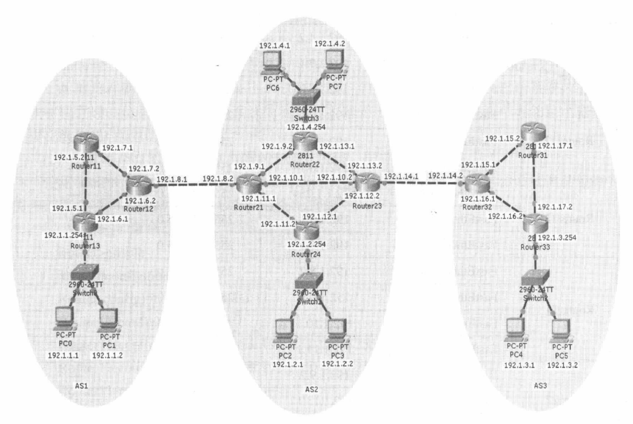
自治系统内用OSPF协议，自治系统之间用BGP协议。

三、实验步骤及结果
(1) 配置OSPF路由信息。
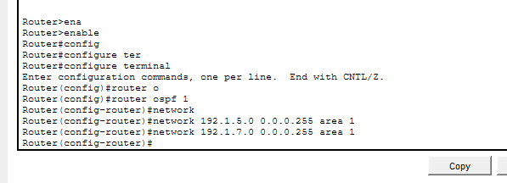

(2) 配置自治系统内路由器的OSPF协议。
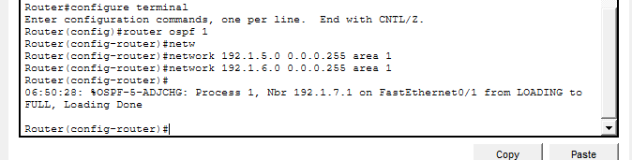
(3) 完成各自治系统BGP发言人的配置。
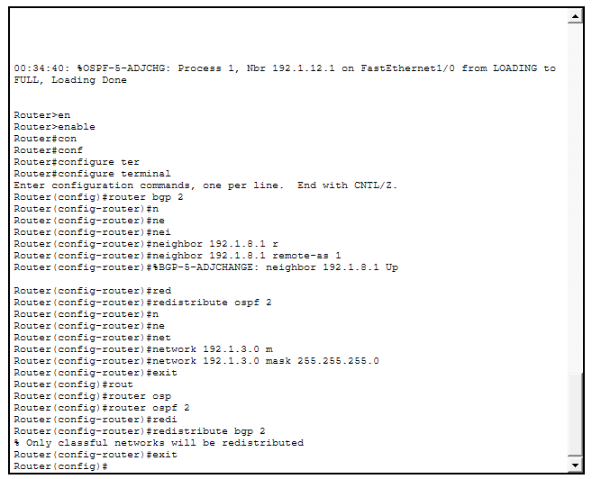
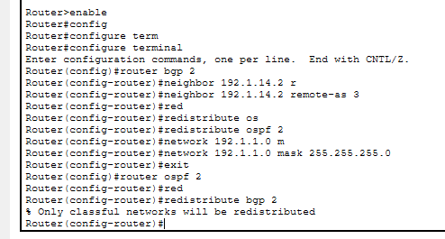
(4) 测试自治系统之间的连通性。
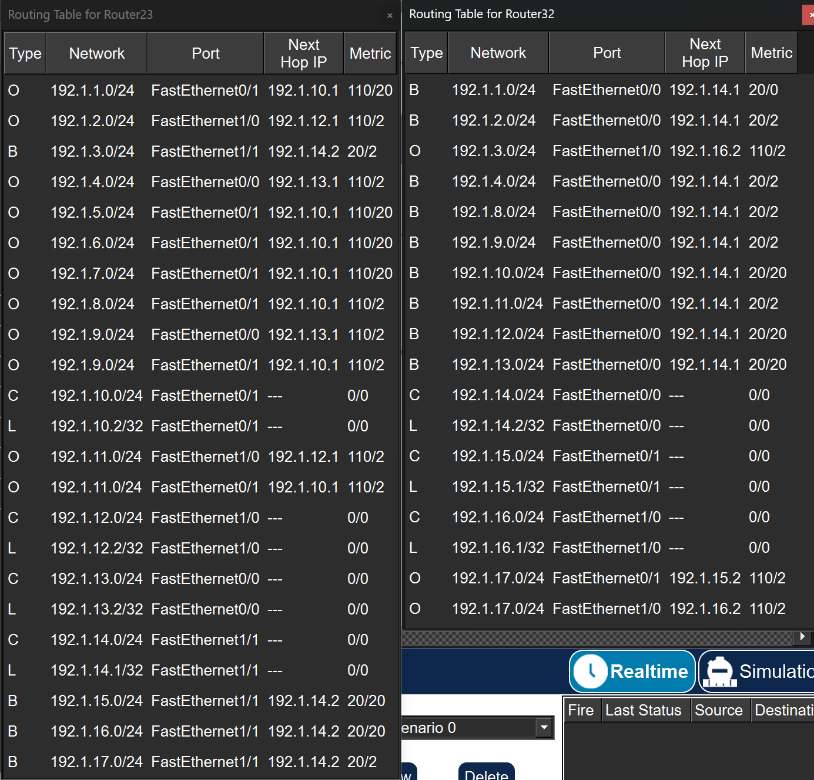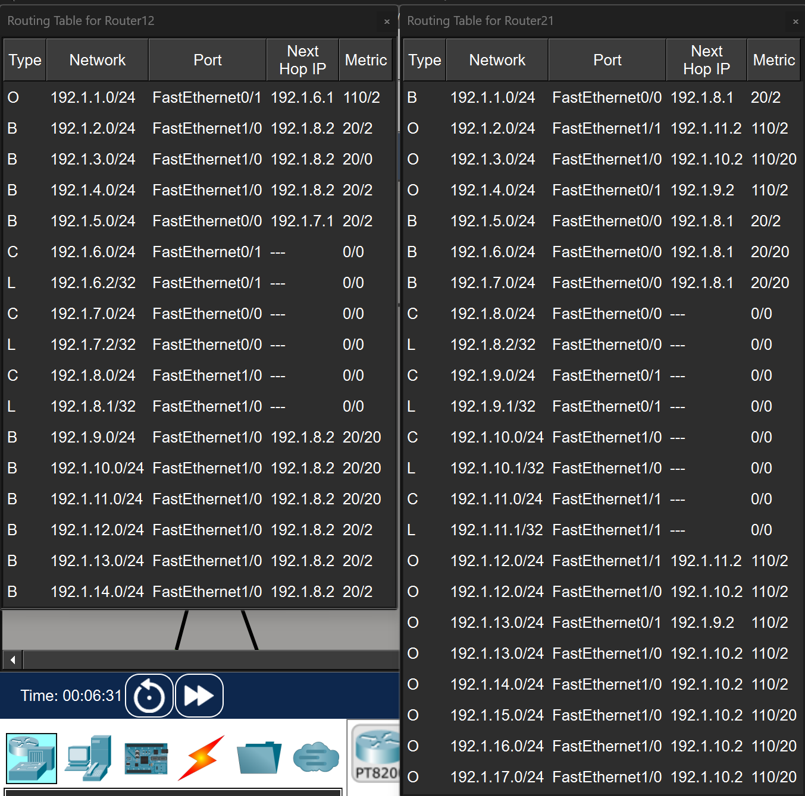
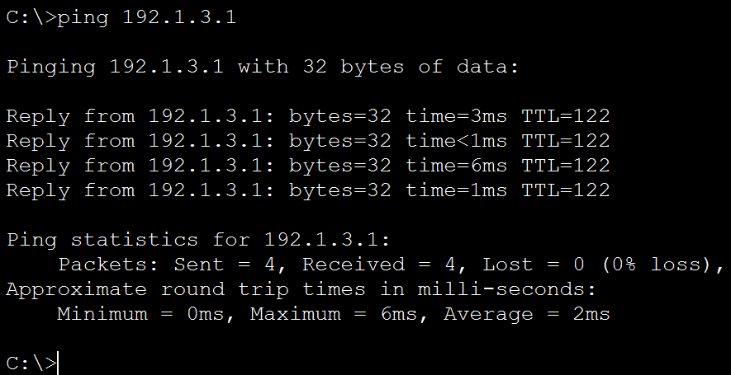
各AS之间是相互连通的。

四、体会和总结
内容包括但不限于如下：
- 应用了哪些理论知识点，对这些知识点的再次深入理解，这些知识点的应用场合；
- 碰到了哪些困难，如何解决的，有什么收获；
- 如何一步一步改进、优化的；
- ……

